# PETUNJUK PRAKTIKUM

# SATUAN OPERASI II



**disusun oleh :**

**YC Danarto, S.T, M.T**

**Mujtahid Kaavessina, S.T, M.T, Ph.D**

**PROGRAM STUDI DIPLOMA III TEKNIK KIMIA**

**FAKULTAS TEKNIK**

**UNIVERSITAS SEBELAS MARET**

**2014**

**KATA PENGANTAR**

Buku Petunjuk Praktikum Satuan Operasi II ini disusun dengan harapan dapat memperlancar jalannya praktikum yang ada di Program Studi Diploma Teknik Kimia FT-UNS.

Edisi kali ini merupakan evaluasi dan penambahan dari materi tahun-tahun sebelumnya dengan mempertimbangkan masukan dari dosen, alumni maupun *stakeholder*. Pertimbangan tersebut dirumuskan oleh tim evaluasi kurikulum D3 dan berkaitan dengan peninjauan kurikulum yang diadakan setiap 5 tahun sekali. Hasil peninjauan ini mulai diberlakukan pada tahun ajaran 2014/2015.

Kami menyadari bahwa masih banyak terdapat kekurangan pada buku pertunjuk praktikum ini, sehingga kritik dan saran membangun tetap kami harapkan untuk perbaikan berikutnya.

Semoga bermanfaat.

Surakarta, Juni 2014

Penyusun

**DAFTAR ISI**

|  |  |
| --- | --- |
| Halaman Sampul  Kata Pengantar  Daftar Isi  Tata Tertib Praktikum  Prosedur Keselamatan Kerja di Laboratorium  Materi I Height Equivalent to a Theoretical Plate (HETP)  Materi II Penyulingan Minyak Atsiri  Materi III Pengambilan Zat Warna dari Bahan Alami  Materi IV Pengeringan  Materi V Perpindahan panas  Materi VI Kristalisasi  Materi VII Analisa Ayakan  Materi VIII Hidrodinamika Fluidisasi Fasa Cair-Gas  Materi IX Cooling Tower  Materi X Solid Handling  Lampiran  Format Laporan Praktikum | i  ii  iii  iv  v  1  8  14  19  25  31  36  72  73 |

**TATA TERTIB PRAKTIKUM**

Setiap praktikan yang melakukan praktikum di Laboratorium yang ada di program studi Teknik Kimia FT-UNS harus mentaati semua peraturan yang berlaku di laboratorium sebagai berikut:

1. Setiap masuk laboratorium praktikan harus mengenakan jas laboratorium.
2. Harus berpakaian yang rapi dan sopan (dilarang mengenakan kaos oblong dan sandal).
3. Dilarang makan, minum dan merokok di laboratorium.
4. Dilarang membawa peralatan yang bisa membahayakan praktikan lain dan semua orang atau peralatan yang ada di laboratorium (misal pisau, gunting dll).
5. Dilarang menggunakan semua peralatan laboratorium tanpa sepengetahuan pembimbing.
6. Selama melaksanakan praktikum dilarang melakukan tindakan-tindakan yang bisa mengganggu jalannya praktikum, seperti bersenda gurau, ceroboh, dll.
7. Dilarang melakukan tindakan diluar prosedur percobaan.
8. Setiap sebelum dan sesudah percobaan praktikum diharuskan mengecek alat-alat percobaan yang akan digunakan. Kerusakan, kehilangan dan segala sesuatu yang menyebabkan peralatan tidak berfungsi sebagaimana mestinya menjadi tanggung jawab praktikan.
9. Setiap selesai praktikum wajib membuat laporan sementara yang diketahui pembimbing praktikum.
10. Penggantian alat-alat praktikum yang rusak atau hilang dilakukan sebelum test uji kemampuan dan ketrampilan.
11. Hal-hal yang belum tertulis di atas yang menyangkut lancarnya jalannya pelaksanaan praktikum akan diumumkan pada saat pelaksanaan praktikum.

Demikian tata tertib yang berlaku di laboratorium yang ada di program studi Teknik Kimia FT-UNS dan harap maklum adanya.

Program Studi Diploma III Teknik Kimia

**PROSEDUR KESELAMATAN KERJA DI LABORATORIUM**

**Penggunaan Bahan-Bahan Kimia di Laboratorium**

Hal-hal yang harus diperhatikan saat penggunaan bahan kimia antara lain sebagai berikut:

1. Tabung reaksi yang berisi zat kimia tidak boleh diarahkan ke wajah sendiri atau orang lain.
2. Senyawa kimia tidak boleh dibaui.
3. Larutan kimia yang tertuang di meja praktikum atau di lantai harus segera dibersihkan. Jika asam pekat maka harus dinetralkan dengan NaCO₃. Jika basa kuat dinetralkan dengan NH₄Cl. Kemudian, ditambah air secukupnya.
4. Larutan pekat yang tidak terpakai harus segera dibuang setelah diencerkan terlebih dahulu.
5. Senyawa/ zat kimia tertentu tidak boleh dicampur karena akan terjadi reaksi yang dahsyat, kecuali sudah diketahui pasti tidak akan menimbulkan bahaya.
6. Senyawa/ zat yang sudah tertuang ke dalam botol jangan dikembalikan ke tempatnya semula.

**Penyimpanan Bahan Kimia**

Hal-hal yang harus diperhatikan pada penyimpanan bahan kimia antara lain sebagai berikut:

1. Botol-botol yang berisi bahan kimia disimpan pada rak atau lemari yang telah disediakan khusus.
2. Jangan mengisi botol-botol sampai penuh.
3. Jangan menggunakan tutup dari kaca untuk botol yang berisi basa karena lama kelamaan tutup itu akan melekat pada botol dan susah dibuka.
4. Semua peralatan/ gelas kimia yang berisi bahan kimia harus diberi label yang menyatakan nama bahan itu.
5. Bahan kimia yang dapat bereaksi hebat hendaknya jangan disimpan berdekatan.

**Simbol Keselamatan Kerja**

Simbol-simbol bahaya pada bahan kimia antara lain sebagai berikut:

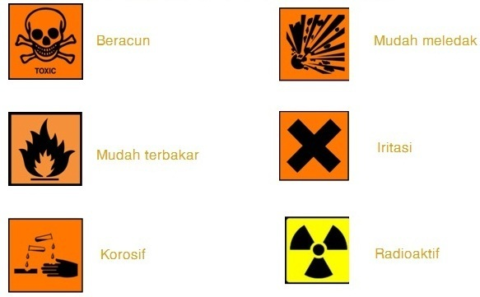

1. Beracun/ toksik

Beracun artinya suatu zat dapat menimbulkan kecelakaan ataupun kematian apabila tertelan, terhirup, atau terserap melalui kulit. Contohnya merkuri dan sianida.

1. Mudah terbakar

Bahan-bahan yang sangat mudah menyala atau terbakar pada keadaan normal. Contohnya alkohol dan kerosin.

1. Korosif  
   Korosif artinya bahan-bahan yang dapat merusak jaringan hidup bila bersentuhan. Contohnya asam dan basa kuat.
2. Mudah meledak

Bahan-bahan yang mudah meledak bila terkena gesekan, benturan, panas, atau kontak dengan api. Contohnya campuran hidrogen dan oksigen.

1. Iritasi  
   Bahan-bahan yang dapat menimbulkan hilangnya pigmen atau melepuh bila bersentuhan. Contohnya kloroform.
2. Radioaktif  
   Bahan-bahan yang dapat memancarkan sinar radioaktif yang dapat mengakibatkan efek racun dalam waktu singkat ataupun lama. Contohnya uranium.

**Pertolongan Pertama pada Kecelakaan (P3K)**

Jika terjadi kecelakaan di laboratorium, pertolongan pertama yang dapat kita lakukan antara lain sebagai berikut.

1. Luka bakar akibat zat asam

Bersihkan zat asam dengan kain halus atau kapas, lalu cuci dengan air mengalir. Selanjutnya cuci dengan larutan Na₂CO₃ 1%. Cuci lagi dengan air, lalu keringkan. Olesi dengan salep levertran dan balut dengan kain perban.

1. Luka bakar akibat zat basa

Cuci dengan air mengalir, bilas dengan asam asetat 1%. Lalu cuci kembali dengan air, keringkan. Olesi dengan salep boor dan balut dengan kain perban.

1. Luka bakar karena panas

Kompres dengan air es secepatnya. Tutup luka dengan perban dan segera bawa ke dokter.

1. Mata terkena percikan bahan kimia

Basuh dengan air sebanyak-banyaknya.

1. Keracunan zat melalui hidung

Bawa korban ke tempat yang udaranya segar. Bila korban tidak dapat bernapas, berikan napas bantuan.

1. Keracunan melalui mulut

Segera muntahkan. Bila tidak bisa muntah, pancing dengan segelas air yang dicampur dengan dua sendok garam dapur atau pancing dengan jari yang dimasukkan ke pangkal tenggorokan. Jika korban pingsan, segera bawa ke dokter.

Program Studi Diploma III Teknik Kimia

**MATERI I**

**HEIGHT EQUIVALENT TO A THEORETICAL PLATE (HETP)**

#### **A. TUJUAN PERCOBAAN**

1. Menentukan jumlah plat teoritis minimum dengan menggunakan metoda grafis dan analitis
2. Menentukan tinggi bahan isian yang setara dengan sebuah plat teoritis
3. **DASAR TEORI**

Distilasi atau penyulingan adalah suatu proses di mana suatu cairan pada mulanya diuapkan dan uap tersebut diembunkan menjadi cairan kembali melalui pendinginan. Cara ini yang digunakan untuk mendapatkan air suling. Selain digunakan untuk memurnikan pelarut, distilasi dapat juga digunakan untuk memisahkan campuran dua atau lebih cairan yang mempunyai titik didih berbeda. Dalam hal ini distilasi dinyatakan sebagai suatu metoda pemurnian atau pemisahan komponen penyusun dari suatu larutan berdasarkan perbedaan titik didih dengan menggunakan panas sebagai pemisah atau *separating agent*. Distilasi cara ini dikenal dengan nama distilasi fraksinasi/fraksional. Distilasi fraksional dapat dilakukan karena pada kenyataannya komposisi uap pada titik didih campuran berbeda dengan komposisi campuran itu sendiri.

Saat proses distilasi terjadi, cairan dan uap yang berkontak berada dalam keadaan kesetimbangan. Data kesetimbangan uap – cair dipergunakan dalam perhitungan distilasi. Secara umum ada dua tipe sistem, yaitu ideal dan non ideal. Pada sistem ideal kinerja pemisahan dapat dinyatakan dengan Hukum Raoult yang diaplikasikan pada keadaan kesetimbangan. Hukum Dalton menyatakan hunungan antara komposisi uap dengan tekanan total. Gabungan hukum Raoult dan Hukum Dalton menunjukkan hubungan antara komposisi cairan yang setimbang dengan uap untuk suatu senyawa adalah fungsi dari suhu dan tekanan saja. Karena kebanyakan proses distilasi dilakukan pada tekanan tetap dan bukan pada suhu tetap, maka kurva kesetimbangan pada tekanan tetap lebih banyak digunakan. Sistem non ideal tidak mengikuti hukum Raoult, dimana pada campuran terjadi azeotrop. Dalam proses distilasi keadaan azeotrop menunjukkan keadaan di dalam sistem di mana volatilitas relatif menjadi kebalikannya.

Proses distilasi menghasilkan produk fase uap yang embunannya mengandung komponen yang lebih mudah menguap dibanding dengan komponen yang sukar menguap. Sedang hasil sisanya berupa cairan yang relatif mengandung komponen lebih sukar menguap dibanding dengan komponen yang lebih mudah menguap. Untuk cairan-cairan yang membentuk campuran azeotrop, pada titik ini komposisi fase uap sama dengan komposissi fase cair maka proses pemisahan distilasi pada kondisi ini tidak dapat dilaksanakan. Misalkan saja campuran ethanol–air pada fraksi mol etanol 0,8943 pada titik didih 78,15 oC.

Operasi distilasi skala laboratorium atau skala kecil dengan menggunakan kolom pelat sukar dikerjakan, untuk itu digunakan kolom bahan isian.ngisian bahan isian dapat secara teratur maupan tidak teratur. Untuk mendapatkan efisiensi yang tinggi, maka ada berapa bentuk bahan isian, mulai dari yang sederhana sampai bentuk yang komplek, tetapi umumnya memerlukan ciri-ciri mempunyai bulk density yang rendah, sukar bereaksi dengan bahan kimia, mudah basah, void volume besar, luas permukaan per satuan volume besar, tahan korosi.

Dalam industri kriteria kolom bahan isian, lazim dianalisis dengan HETP yaitu tinggi susunan bahan isian atau kolom bahan isian yang menghasilkan perubahan komposisi sama seperti yang dihasilkan oleh sebuah plat teoritis. Sehingga tinggi kolom (packed tower) dapat dinyatakan sebagai hasil kali dari HETP dengan jumlah pelat teoritis yang diperlukan.

Untuk menentukan jumlah plat teoritis dapat digunakan metoda:

1. Grafis yaitu : Mc. Cabe Theile & Ponchon Savarit ( baca pustaka )
2. Analitis yaitu Fenske Underwood

Metoda Fenske Underwood untuk operasi refluks total berlaku rumus:

Log [ XD  ( 1- XW ) / ( 1-XD ) XW ]

NP  = -------------------------------------------- - 1

Log α avr

α avr = [ α D α W ] 0,5  α D = ( PoAD / PoBD )

α W  = ( PoAW / PoBW )

dengan

HETP = ( Tinggi bahan isian / NP )

NP  = jumlah plat teoritis minimum

D = distilat

W = residu

* = sifat terbang relatif

α avr = sifat terbang relatif rerata

α D = sifat terbang relatif distilat

PoAD = tekanan uap murni A distilat

PoBD = tekanan uap murni B distilat

#### **C. BAHAN**

1. Ethanol teknis kadar sekitar 95 % atau asam asetat teknis
2. Aquades

#### **D. ALAT**

Alat yang digunakan:

* + - 1. Beaker glass
      2. Erlenmeyer

1. Pipet : gondog, ukur, tetes mata dan pipet panjang pengambil sampel
2. Gelas ukur
3. Piknometer
4. Buret
5. Labu takar
6. Termometer
7. Refraktometer ABBE

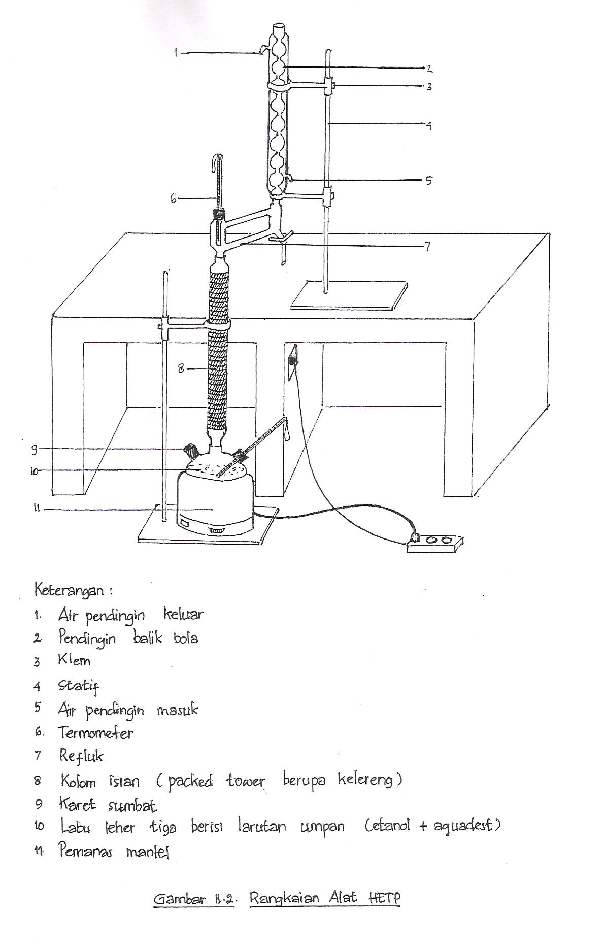

#### **E. CARA PERCOBAAN**

Tahap I

1. Membuat umpan dengan kadar tertentu sebanyak 400 ml
2. Masukkan umpan 325 ml kedalam labu leher tiga
3. Putar kran refluks pada posisi refluk total
4. Alirkan air pendingin balik
5. Periksa dan pastikan bahwa semua sambungan & lingkungan keadaan baik.
6. Hidupkan pemanas

Tahap II

1. Tentukan densitas umpan dengan piknometer
2. Amati suhu distilat dan residu setiap 10 menit, apabila masing-masing suhu sudah tetap.
3. Ambil sampel distilat dengan cara memutar kran refluks pada posisi distilat total, setelah terambil sekitar 25 ml, maka kran refluks dikembalikan lagi pada posisi refluks total.
4. Segera mematikan pemanas serta pemanas digeser dari labu sehingga cairan tidak mendidih lagi, kemudian mengambil sempel residu dengan pipet sekitar 25 ml.
5. Usahakan kedua sampel butir (3) & (4) tidak menguap dan apabila suhunya sudah sama suhu kamar ditentukan indeks bias dan densitas masing-masing.
6. Ulangi Tahap I dan II untuk kadar umpan berbeda

#### **HASIL PENGAMATAN**

**LAPORAN SEMENTARA**

**PRAKTIKUM SATUAN OPERASI II**

Percobaan : HEIGHT EQUIVALENT TO A THEORETICAL PLATE (HETP)

Kelompok :

Nama Praktikan (NIM) : 1.

2.

Hari, tanggal :

Nama Asisten :

**DATA PERCOBAAN**

Berat piknometer kosong :

Berat pikno + aquades :

#### Berat aquades :

#### Berat pikno + larutan alcohol :

#### Berat larutan alcohol :

#### Tinggi packing :

Suhu aquades :

Tabel 1. Data indeks bias larutan standar

|  |  |  |  |
| --- | --- | --- | --- |
| **No.** | **Volume aquades** | **Volume etanol** | **Indeks bias** |
|  |  |  |  |

Tabel 2. Data pengamatan pada kadar umpan

|  |  |  |  |  |  |  |  |  |
| --- | --- | --- | --- | --- | --- | --- | --- | --- |
| **No** | **TD ( oC)**  **distilat** | **TW (oC)**  **Residu** | **ND umpan** | **ND distilat** | **ND  residu** | **Massa distilat** | **Massa residu** | **Keterangan** |
|  |  |  |  |  |  |  |  |  |

Asisten Praktikan 1, Tanda tangan

ttd

(nama terang) Praktikan 2, Tanda tangan

Dosen,

ttd

(nama terang)

#### 

#### **CARA PERHITUNGAN**

1. Kurva Standar



1. Menentukan Np
2. Secara grafis
3. Dengan persamaan Fenske
4. Menentukan HETP

##### **DAFTAR PUSTAKA**

Geankoplis,C.J.,1983:*Transport Processes and Unit Operation,* Second Ed. Allyn & Bacon, Inc.,Boston.

Treybal, E.R.,1955 : *Mass Transfer Operation,* Mc Graw-Hill KOGAKUSHA,Ltd. Tokyo.

**MATERI II  
PENYULINGAN MINYAK ATSIRI**

1. **TUJUAN**
2. Memahami proses penyulingan minyak atsiri
3. Menentukan rendemen minyak yang diperoleh dari penyulingan
4. **DASAR TEORI**

Minyak atsiri dikenal dengan nama minyak eteris atau essential oil. Minyak ini dihasilkan oleh tanaman dan mempunyai fungsi tertentu dalam tanaman. minyak atsiri mempunyai ciri-ciri : mudah menguap pada suhu kamar tanpa mengalami dekomposisi, punya rasa getir, berbau spesifik, umumnya larut dalam pelarut organik, dan tidak larut dalam air.

Minyak atsiri dapat diperoleh dengan cara penyulingan maupun ekstraksi dengan pelarut atau lemak. Dalam industri minyak atsiri, dikenal tiga macam metode penyulingan, yaitu :

1. Penyulingan dengan air

Pada metode ini, bahan yang disuling kontak langsung dengan air mendidih. Bahan tersebut mengapung di atas air atau terendam secara sempurna tergantung dari berat jenis dan jumlah bahan yang disuling. Air dapat dipanaskan dengan panas langsung, matel uap, koil pemanas, dan lain-lain. Ciri khas metode ini adalah kontak langsung antara bahan dengan air mendidih. Metode ini baik untuk bahan yang mudah menggumpal jika disuling dengan uap langsung.

1. Penyulingan dengan air dan uap

Pada metode ini, bahan diletakkan di atas rak-rak atau saringan berlubang. Ketel suling diisi dengan air sampai permukaan air tidak jauh di bawah saringan. Air dapat dipanaskan dengan berbagai cara. Ciri khas metode ini adalah uap selalu dalam keadaan basah, jenuh, dan tidak terlalu panas dan bahan hanya berhubungan dengan uap dan tidak dengan air panas. Metode ini cocok untuk rumput-rumputan dan daun-daunan.

1. Penyulingan dengan uap langsung.

Penyulingan dengan uap langsung pada prinsipnya sama dengan penyulingan dengan uap dan air, kecuali air tidak diissikan dalam ketel. Uap yang digunakan bisa uap jenuh, atau uap lewat jenuh. Uap dialirkan melalui koil yang berpori yang terletal di bawah bahan, dan uap bergerak ke atas melalui bahan yang terletak di atas saringan. Metode ini cocok untuk semua bahan, di mana uap akan membentuk alur uap. Bahan yang disuling dapat berupa biji, akar, daun mupun kayu.

Setiap metode dapat dimodifikasi dengan mengubah tekanan di dalam ketel penyuling, sehingga penyulingan dapat dilakukan pada tekanan kurang, sama atau lebih dari satu atmosfer. Ketiga kondisi tekanan ini akan mempengaruhi perbandingan jumlah air tersulig dengan jumlah minyak atsiri yang dihasilkan.

Alat-alat yang diperlukan untuk penyulingan tergantung pada banyaknya bahan dan cara penyuliingan yang dilakukan. Ada tiga bagian alat utama, yang merupakan peralatan dasar yaitu ketel suling, pendingin dan penampung hasil.

1. **BAHAN**
2. Sumber minyak atsiri : daun cengkeh, sereh wangi, bunga kenanga
3. Air
4. **ALAT**

Alat yang digunakan:

1. Rangkaian alat penyulingan
2. Corong pemisah
3. Gelas beaker 1000 mL
4. Gelas ukur 100 mL
5. Krus porselin
6. Eksikator
7. Timbangan

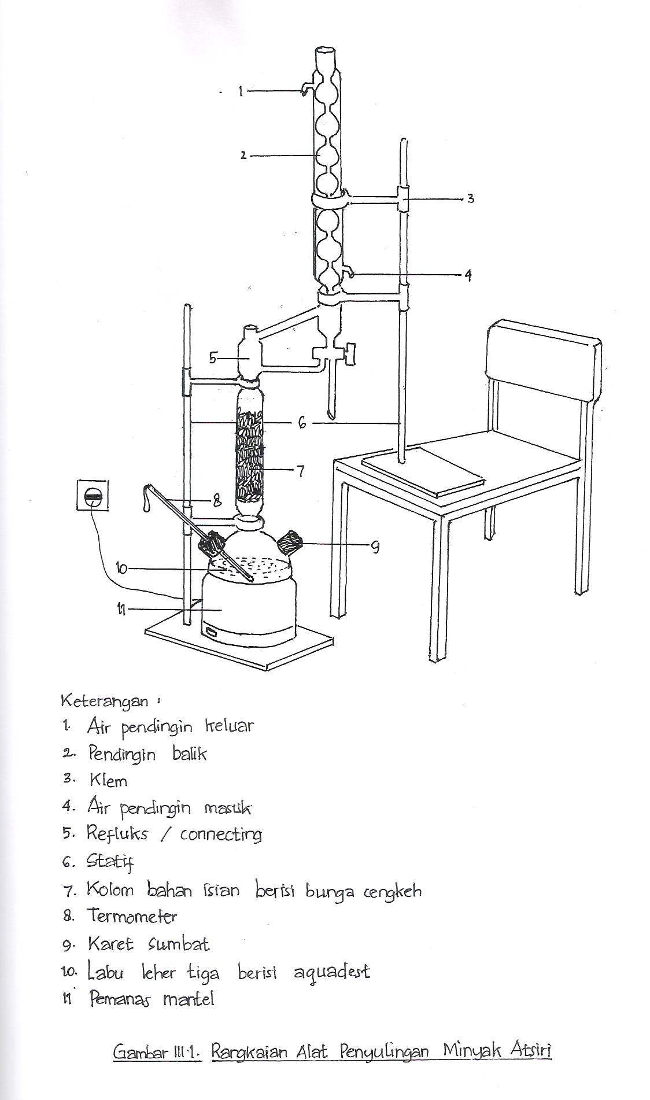

1. **CARA PERCOBAAN**

Penyulingan:

1. Bahan yang berupa bunga, daun, dan bahan berukuran tipis dan tidak berserat dapat langsung disuling tanpa perajangan. Untuk biji-bijian harus dihaluskan terlebih dulu. Akar, ranting dan semua bagian yang berupa kyu harus dipotong-potong terlebih dahulu.
2. Masukkan air ke dalam ketel.
3. Masukkan bahan sebanyak N gram pada rak yang terletak di dalam ketel.
4. Hidupkan pemanas.
5. Tampung distilat yang diperoleh.
6. Bila sudah diperoleh distilat kurang lebih 750 mL, hentikan pemanasan.
7. Masukkan distilat pada corong pemisah, dan pisahkan lapisan minyak dari lapisan air.
8. Timbang minyak yang diperoleh

Penentuan kadar air bahan:

1. Timbang krus kering kosong.
2. Timbang bahan x gram dalam krus
3. Keringkan dalam oven selama 2,5 jam
4. Dinginkan dalam eksikator
5. Timbang krus dan bahan kering
6. Ulangi hingga diperoleh berat konstan
7. **HASIL PENGAMATAN**

**LAPORAN SEMENTARA**

**PRAKTIKUM SATUAN OPERASI II**

Percobaan : PENYULINGAN MINYAK ATSIRI

Kelompok :

Nama Praktikan (NIM) : 1.

2.

Hari, tanggal :

Nama Asisten :

**DATA PERCOBAAN**

Berat bahan disuling (N) : gram

Berat krus kering kosong : gram

Berat krus + bahan basah : gram

Berat krus + bahan kering : gram

Berat krus + minyak : gram

Asisten Praktikan 1, Tanda tangan

ttd

(nama terang) Praktikan 2, Tanda tangan

Dosen,

ttd

(nama terang)

1. **CARA PERHITUNGAN**
2. Menghitung kandungan air dalam bahan

Berat basah = (berat krus + bahan basah) – berat krus

Berat kering = (berat krus + bahan kering) –berat krus

$$kandungan air=\frac{berat basah-berat kering}{berat basah} x 100\%$$

1. Menghitung berat bahan basis kering

Berat bahan basis kering = (100-kandungan air)% x N

1. Menghitung rendemen minyak yang diperoleh
$$\% rendeman minyak=\frac{berat minyak}{berat bahan basis kering}x 100\%$$

2. **DAFTAR PUSTAKA**

Guenther, E., 1987, Minyak Atsiri, jilid 1, UI press, Jakarta

**MATERI III**

**PENGAMBILAN ZAT WARNA DARI BAHAN ALAM**

**(EKSTRAKSI PADAT-CAIR SECARA BATCH)**

1. **TUJUAN**
2. Memahami proses pemungutan zat warna dengan cara ekstraksi
3. Menentukan rendemen zat warna yang diperoleh
4. Mengamati pengaruh konndisi suhu ekstraksi terhadap rendemen
5. **DASAR TEORI**

Pemungutan zat warna alami dapat dilakukan dengan cara ekstraksi. Pada sistem ekstraksi padat-cair, perpindahan massa secara difusi terjadi di dalam padatan dan secara konveksi terjadi antar fase padat-cair. Faktor-faktor yang mempengaruhi hasil ekstraksi adalah: jenis larutan pengekstrak, perbandingan berat bahan dengan volum pelarut, suhu, pengadukan, waktu ekstraksi dan ukuran padatan.

Ekstraksi zat warna dapat dibedakan atas zat pengekstrak yang digunakan. Untuk ekstraksi zat warna alam biasa digunakan empat jenis larutan pengekstrak :

1. Air

Ekstraksi dilakukan pada suhu titik didih air

1. Larutan alkali

Larutan alkali 1% berat digunakan sebagai pengekstrak. Digunakan 1 gram NaOH atau Na2CO3 dalam 100 mL air. Ekstraksi dilakukan pada suhu titik didih larutan.

1. Larutan asam

Larutan 1% dibuat dari 1 mL HCl pekat dalam 100 mL air lunak. Ekstraksi dilakukan pada suhu titik didih larutan.

1. Pelarut organik polar dan non polar

Etanol, aseton, khloroform, dikhloroetana, propilen glikol, heksana, banyak digunakan sebagai pengekstrak (http;//batikyogya.wordpress.com/)

Beberapa bahan yang dikenal sebagai zat warna alami:

1. Untuk pewarna makanan dapat menggunakan:
2. **KAROTEN**, menghasilkan warna jingga sampai merah. Biasanya digunakan untuk mewarnai produk-produk minyak dan lemak seperti minyak goreng dan margarin. Dapat diperoleh dari wortel, papaya dan sebagainya.
3. **BIKSIN**, memberikan warna kuning seperti mentega. Biksin diperoleh dari biji pohon *Bixa orellana* yang terdapat di daerah tropis dan sering digunakan untuk mewarnai mentega, margarin, minyak jagung dan salad dressing.
4. **KARAMEL**, berwarna coklat gelap dan merupakan hasil dari hidrolisis (pemecahan) karbohidrat, gula pasir, laktosa dan sirup malt. Karamel terdiri dari 3 jenis, yaitu karamel tahan asam yang sering digunakan untuk minuman berkarbonat, karamel cair untuk roti dan biskuit, serta karamel kering. Gula kelapa yang selain berfungsi sebagai pemanis, juga memberikan warna merah kecoklatan pada minuman es kelapa ataupun es cendol
5. **KLOROFIL,** menghasilkan warna hijau, diperoleh dari daun. Banyak digunakan untuk makanan. Saat ini bahkan mulai digunakan pada berbagai produk kesehatan. Pigmen klorofil banyak terdapat pada dedaunan (misal daun suji, pandan, katuk dan sebaginya). Daun suji dan daun pandan, daun katuk sebagai penghasil warna hijau untuk berbagai jenis kue jajanan pasar. Selain menghasilkan warna hijau yang cantik, juga memiliki harum yang khas.
6. **ANTOSIANIN,** penyebab warna merah, oranye, ungu dan biru banyak terdapat pada bunga dan buah-buahan seperti bunga mawar, pacar air, kembang sepatu, bunga tasbih/kana, krisan, pelargonium, aster cina, dan buah apel,chery, anggur, strawberi, juga terdapat pada buah manggis dan umbi ubi jalar. Bunga telang, menghasilkan warna biru keunguan. Bunga belimbing sayur menghasilkan warna merah. Penggunaan zat pewarna alami, misalnya pigmen antosianin masih terbatas pada beberapa produk makanan, seperti produk minuman (sari buah, juice dan susu).
7. **KURKUMIN,** berasal dari kunyit sebagai salah satu bumbu dapur sekaligus pemberi warna kuning pada masakan yang kita buat (Hidayat, N, 2006).
8. Pewarna selain makanan dapat menggunakan
9. Kulit batang mahoni untuk warna coklat (sogan)
10. Daun tom (indigofera tinctoria) untuk warna biru
11. Warna hitam perpaduan sogan dan biru
12. **BAHAN**
13. Pelarut organik (etanol, n-heksana, eter , aseton)
14. Sumber zat warna alami (wortel, kunyit, kesumba, rosela)
15. **ALAT**
16. Rangkaian alat ekstraksi
17. Krus porselin
18. Oven
19. Timbangan

Keterangan Gambar :

1. Pemanas mantel
2. Labu leher tiga
3. Termometer
4. Statip
5. Motor listrik
6. Pengaduk
7. Stop kontak

6

5

4

3

2

1

7

**Gambar 1.** Rangkaian alat ekstraksi

1. **CARA PERCOBAAN**
2. Bahan yang akan diekstraksi dikecilkan ukurannya (ditumbuk, atau diiris)
3. Masukkan 100 mL aseton ke dalam erlenmeyer
4. Panaskan hingga suhu 50 oC.
5. Masukkan 10 gram bahan yang akan diekstraksi
6. Lakukan ekstraksi selama 1 jam Usahakan volume kostan dengan cara menambahkan pelarut bila sudah berkurang.
7. Pisahkan padatan dengan cairan dengan cara disaring
8. Ambil 20 mL larutan, tempatkan dalam krus porselin.
9. Keringkan dalam oven sampai berat konstan
10. Timbang zat warna yang diperoleh (Y gram)

Penentuan kadar air bahan

1. Timbang krus kering kosong.
2. Timbang bahan x gram dalam krus
3. Keringkan dalam oven selama 2,5 jam
4. Dinginkan dalam eksikator
5. Timbang krus dan bahan kering
6. Ulangi hingga diperoleh berat konstan
7. **HASIL PENGAMATAN**

**LAPORAN SEMENTARA**

**PRAKTIKUM SATUAN OPERASI II**

Percobaan : PENGAMBILAN ZAT WARNA DARI BAHAN ALAM

Kelompok :

Nama Praktikan (NIM) : 1.

2.

Hari, tanggal :

Nama Asisten :

**DATA PERCOBAAN**

Berat bahan diekstrak : gram

Berat krus kering kosong : gram

Berat krus + bahan basah : gram

Berat krus + bahan kering : gram

Berat krus + zat warna : gram

Asisten Praktikan 1, Tanda tangan

ttd

(nama terang) Praktikan 2, Tanda tangan

Dosen,

ttd

(nama terang)

1. **CARA PERHITUNGAN**
2. Menghitung kandungan air dalam bahan

Berat basah = (berat krus + bahan basah) – berat krus

Berat kering = (berat krus + bahan kering) –berat krus

$$kandungan air=\frac{berat basah-berat kering}{berat basah} x 100\%$$

1. Menghitung berat bahan basis kering

Berat bahan basis kering = (100-kandungan air)/100 x N

1. Menghitung jumlah zat warna yang diperoleh

Berat total zat warna = 100/20 x Y gram

1. Menghitung rendemen minyak yang diperoleh
$$\% rendeman zat warna=\frac{berat total zat warna}{berat bahan basis kering}x 100\%$$

2. **DAFTAR PUSTAKA**

Treybal, E.R., 1955 : ***Mass Transfer Operation****,* Mc Graw-Hill KOGAKUSHA,Ltd. Tokyo.

http;//batikyogya.wordpress.com/, ***Methods of Extraction***

Hidayat, N dan Saati, E. A., 2006, ***Membuat Pewarna Alami***, Trubus Agrisaran

**MATERI IV**

**PENGERINGAN (DRYING)**

# TUJUAN PERCOBAAN

1. Mengetahui kecepatan pengeringan dengan membuat grafik kecepatan. pengeringan vs. waktu dan kandungan air dalam bahan padat.
2. Mengetahui kandungan air dalam bahan padat yang basah dengan membuat grafik kadar air versus kelembaban relatif.

## B. DASAR TEORI

Pengeringan didefinisikan sebagai pengambilan sejumlah air yang relatif sedikit dari zat pembawanya baik berupa padat, cair maupun gas. Pada prinsipnya air dalam bahan padat ada dua keadaan yaitu Unbounded Water dan Bounded Water. Apabila bahan padat basah (higroskopis) dibiarkan kontak dengan udara sampai cukup maka akan tercapai keadaan kadar air tertentu yg disebut EMC ( Equilibrium Moisture Content). EMC sangat tergantung pada sifat bahan. Untuk bahan yang non porous yaitu bahan yang tidak higroskopis, EMC sama dengan nol. Untuk bahan organik seperti kayu, kertas EMC besarnya bervariasi tergantung pada perubahan temperatur dan kelembabannya. Grafik EMC vs relatif humidity suatu bahan padat dalam percobaan ini akan dibuat sehingga berapa besar Bounded Waternya ditentukan.

Pengeringan merupakan proses perpindahan panas dan massa secara simultan. Panas yg ditransfer dibutuhkan untuk menguapkan air. Perubahan kadar air dalam bahan padat terhadap waktu dan laju pengeringan terhadap kandungan air biasanya terdapat tiga periode yaitu kecepatan persiapan (warning up), kecepatan tetap, kecepatan menurun. Yang terakhir ini merupakan pengeringan yang ditentukan oleh gerakan molekul air di dalam padatan.

Waktu pengeringan total dari suatu bahan adalah jumlah dari masing-masing periode. Untuk periode persiapan biasanya sangat singkat sehingga sering diabaikan pada penentuan waktu pengeringan. Faktor-faktor yang mengontrol proses pengeringan adalah sebagai berikut : suhu, kelembaban relatif udara pengering, kecepatan alir udara pengering, waktu pengeringan

Pengeringan biasanya merupakan tahapan akhir dari suatu proses sebelum dilakukan pengepakan. Pengeringan bahan-bahan biologis terutama bahan makanan tujuanna biasaya untuk pengawetan. Mikroorganisma yang menyebabkan makanan menjadi busuk atau rusak tidak akan dapat tumbuh dan berkembang biak dalam bahan kering, juga beberapa enzim yang dapa mengubah secara kimiawi pada makanan atau bahan-bahan biologis tidak akan berfungsi tanpa adanya air. Apabila kandungan air direduksi sampai di bawah 10% berat, mikroorganisme tidak akan aktif. Biasanya pengeringan bahan makanan sampai dibawah 5% kadar air untuk mengawetkan rasa dan nutrisi. Makanan yang kering dapat disimpan untuk jangka waktu yang lama.

Pemilihan jenis alat pengering didasarkan atas faktor-faktor sebagai berikut : sifat-sifat fisik dan kimia bahan, harga produk, kapasitas, media pemanas yang digunakan, kualitas produk yang diinginkan, dan ruangan yang tersedia.

Berdasarkan perpindahan panasnya, alat pengering dibedakan menjadi 2:

1. Pengering langsung (*direct dryer*)

Perpindahan panas dalam alat pengering terjadi karena kontak langsung antara bahan baah dengan media pemanas. Kebutuhan bahan bakar untk tiap lb air yang diuapkan sangat besartapi andungan air dalam produk dapat kecil. Efisiensi pengeringan menjadi besar dengan naiknya temperatur gas pengering yang masuk. Contoh : *continuous / batch tray dryer, spray dryer, rotary dryer*.

1. Pengering tidk langsung (*indirect dryer*)

Perpindahan paas dalam alat dari mdia pemanas ke bahan basah secara koduksi melalui suatu dinding pemisah yang biasanya terbuat dari logam. Indirect dryer cocok untuk pengeringan degan tekanan endah, memungkinkan pengambilan kembali solven apabila dikehendaki, mencegah kontaminadi antara bahan dengan media pemanas, mencegah terjadinya oksidasi yang bisa menyebabkan terjadinya dekomposisi dan cocok untuk bahan yang bersifat mudah menimbulkan debu. Contoh : *cylinder dryer, drum dryer, vibrating dryer*.

*Parallel Flow Tray.*

Parallel flow tray atau disebut compartment dryer terdiri dari suatu ruang atau kabinet yang di dalamnya tersusun ak-rak tempat meletakkan bahan yang akan dikeringkan. Bahan yang dikeringkan biasanya berbentuk sheet (lembaran) atau cake hasil filtrasi. Udara pengering disirkulasikan dan mengalir paralel/sejajar dengan permukaan rak. (Pramudono, 1987)

*Tebal pengisian bahan, tray* spacing dan kecepatan media pengering harus dibuat seragam tiap-tiap tray. Tebal pengisian tray umumnya 2 – 10 cm. Kecepatan alir gas 1 – 10 m/detik. Bahan rak terbua dari logam ayng membantu perpindahan panas melalui bawah rak. Laju pengeringan total berkisar antara 0,2 – 2 kg air diuapkan tiap jam tiap m2 permukaan bahan efisiensi termal dari pengering ini adalah 20 – 0 %.

**C. BAHAN**

* + - 1. Pasir yang diayak dengan ukuran 2000 **μ** dan 200 **μ**, tebal : 10 mm luas 1600 mm2  (Variasi diserahkan kepada asisten)

Dapat pula sampel lain seperti bola kayu, kubus kayu, balok kayu dll. (diserahkan kepada asisten)

* + - 1. Udara panas pada suhu yang ditentukan oleh asisten.

**D. ALAT**

 Rangkaian alat pengeringan.

Keterangan :

1. Pemanas
2. Pengatur temperatur
3. Blower
4. Katup
5. Lubang udara
6. Timbangan
7. Tempat bahan
8. Temperatur bola kering
9. Temperatur bola basah

**Gambar 1.** Rangkaian Pengering Compartemen

**E. CARA PERCOBAAN**

1. Merendam bahan padat yang sudah diketahui berat keringnya ke dalam air selama waktu tertentu (± 1-2 jam), kemudian sampel diambil dan ditimbang (sebagai berat mula-mula).
2. Mengukur panjang, lebar, tinggi atau dimensi sampel yang dikeringkan
3. Menghidupkan pengering pada kondisi aliran medium, suhu maksimum (suhu 100 oC) dijaga tetap pada suhu tersebut.
4. Memasukkan sampel ke dalam oven dan dibiarkan selama waktu tertentu (10 atau 15 menit) kemudian dikeluarkan dan ditimbang. Demikian seterusnya sampai diperoleh berat sampel tetap.(semua hasil penimbangan, suhu TD dan Tw dicatat dalam bentuk tabel)

**F. HASIL PENGAMATAN**

**LAPORAN SEMENTARA**

**PRAKTIKUM SATUAN OPERASI II**

Percobaan : PENGERINGAN (DRYING)

Kelompok :

Nama Praktikan (NIM) : 1.

2.

Hari, tanggal :

Nama Asisten :

**DATA PERCOBAAN**

Sampel :

Dimensi :

Berat kering :

Berat basah mula-mula :

Tabel 1. Data Pengamatan Percobaan Pengeringan

|  |  |  |  |  |  |  |
| --- | --- | --- | --- | --- | --- | --- |
| **No** | **Twet ,**  **oC** | **TDry,**  **oC** | **Waktu,**  **menit** | **Berat,**  **gram** | **Berat Air,**  **gram** | **Keterangan** |
|  |  |  |  |  |  |  |

Asisten Praktikan 1, Tanda tangan

ttd

(nama terang) Praktikan 2, Tanda tangan

Dosen,

ttd

(nama terang)

**G. CARA PERHITUNGAN**

* 1. Menghitung luas permukaan dari sampel dengan data hasil pengukuran dimensi-dimensi sampel yang dapat untuk menentukan luas bahan /sampel.
  2. Menghitung kelembabab relatif dengan data Twet dan Tdry
  3. Menghitung kandungan air dengan basis kering (gram air/gram bahan kering)
  4. Menghitung kandungan air rata-rata



* 1. Menghitung laju pengeringan:



Dengan,

wϴ = berat saat waktu ϴ

wϴ+Δϴ = berat saat waktu ϴ + Δϴ

A = luas pengeringan

1. Membuat kurva :
   1. Kandungan air rata-rata VS waktu
   2. Kandungan air rata-rata VS laju pengeringan
   3. Kandungan air rata-rataVS kelembaban relatif

**DAFTAR PUSTAKA**

Badger, W.L., and Banchero, J.T., 1955, “Introduction to Chemical Engineering”,

Geankoplis,C.J.,1983:***Transport Processes and Unit Operation****,* Second Ed. Allyn & Bacon, Inc., Boston.

Mc.Cabe , W. L., 1985 : ***Unit Operation of Chemical Engineering***, Mc Graw Hill Company

Treybal, E.R.,1955 : ***Mass Transfer Operation****,* Mc Graw-Hill KOGAKUSHA,Ltd. Tokyo.

**MATERI V**

**PERPINDAHAN PANAS**

1. **TUJUAN**
2. Mempelajari fenomena perpindahan panas konveksi dan konduksi
3. Menentukan koefisien perpindahan panas keseluruhan
4. Menentukan efisiensi peralatan penukar panas
5. **DASAR TEORI**

Perpindahan panas adalah merupakan bagian yamg penting dari proses kimia pada umumnya. Perpindahan panas dapat berlangsung berdasarkan 3 macam dasar sebagai berikut :

1. Perpindahan panas secara konduksi, yaitu panas secara rambatan yang umumnya terjadi pada benda padat.
2. Perpindahan panas secara konveksi, yaitu perpindahan panas dari satu posisi ke posisi lainnya di dalam fluida secara memancar yang biasanya disertai dengan adanya perpindahan massa (disebabkan adanya difusi ataupun arus Eddy)
3. Perpindahan panas secara radiasi, yaitu perpindahan panas dari sumber panas menuju suatu benda secara pancaran melalui gelombang elektromagnetik tertentu tanpa memerlukan media penghantar.

Di industri, perpindahan panas antara dua fluida biasanya dilakukan dalam alat penukar panas. Beberapa tipe alat penukar panas antara lain :

1. *Double-pipe exchanger*
2. *Shell and tube exchanger*
3. *Plate and frame exchanger*
4. *Air cooled*
5. *Direct contact*

Neraca panas pada alat penukar panas adalah panas yang dilepaskan oleh fluida panas sama dengan panas yang diterima oleh fluida dingin

W Cp ( T1 - T2 ) = w cp ( t2 – t1 ) = q

dengan :

W : Laju aliran massa fluida panas, kg/jam

w : Laju aliran massa fluida dingin, kg/jam

Cp : Kalor spesifik fluida panas, kal/kg °C

cp : Kalor spesifik fluida dingin, kal/kg °C

T1, T2 : Temperatur fluida panas saat masuk dan keluar, °C

t1, t2 : Temperatur fluida dingin saat masuk dan keluar, °C

q : Laju perpindahan kalor, kal/jam

Persamaan umum untuk perpindahan panas melewati suatu permukaan adalah

q = U A ΔTLMTD

dengan :

q : Laju perpindahan kalor, kal/jam

U : Koefisien perpindahan panas *overall*, kal/ (m2 jam °C)

A : Luas permukaan perpindahan panas, m2

ΔTLMTD : *Logarithmic mean temperature difference*, °C

|  |  |
| --- | --- |
| ΔTLMTD = | Δt2 -Δt1 |
| Ln (Δt2/Δt1) |

**Efisiensi Peralatan Penukar Panas**

Efisiensi adalah perbandingan kalor yangdipindahkan dari suatu fluida dengan kalor maksimum yangseharusnya dapat dipindahkan

|  |  |  |  |
| --- | --- | --- | --- |
| ε = | w cp ( t2 – t1 ) | = | ( t2 – t1 ) |
| w cp ( T1 – t1 ) | ( T1 – t1 ) |

|  |  |  |  |
| --- | --- | --- | --- |
| ε = | W Cp ( T1 - T2 ) | = | ( T1 - T2 ) |
| W Cp ( T1 – t1 ) | ( T1 – t1 ) |

1. **BAHAN**

Air

1. **ALAT**

Rangkaian alat penukar panas

T indikator

Flow indikator

Bak Fluida dingin

Bak fluida panas

Pemanas

**Gambar 1**. Rangkaian alat percobaan penukar panas

1. **CARA PERCOBAAN**
2. Panaskan fluida yang akan digunakan sebagai fluida panas sampai suhu yang diinginkan.
3. Pasang peralatan sesuai dengan gambar
4. Hidupkan pompa fluida panas dilanjutkan dengan pompa fluida dingin
5. Atur laju alir fluida panas dan fluida dingin sesuai yang diinginkan
6. Catat laju alir, suhu masuk dan keluar fluida panas dan dingin saat keadaan steady state
7. Ulangi langkah di atas dengan variasi laju alir
8. Lakukan untuk counter current maupun cocurrent
9. Ukur densitas fluida panas maupun dingin
10. **HASIL PENGAMATAN**

**LAPORAN SEMENTARA**

**PRAKTIKUM SATUAN OPERASI II**

Percobaan : PERPINDAHAN PANAS

Kelompok :

Nama Praktikan (NIM) : 1.

2.

Hari, tanggal :

Nama Asisten :

**DATA PERCOBAAN**

Jenis HE :

Diameter pipa luar (Shell) : ID =

OD =

Diameter pipa dalam (Tube) : ID =

OD =

Panjang pipa :

Jumlah tube (utk shell&tube) :

Massa picnometer kosong :

Massa fluida panas + picno :

Massa fluida panas :

Massa fluida dingin + picno :

Massa fluida dingin :

Massa akuades :

**Percobaan 1.**

Tabel 1. Data untuk Counter Current

|  |  |  |  |  |  |
| --- | --- | --- | --- | --- | --- |
| **FLUIDA PANAS** | | | **FLUIDA DINGIN** | | |
| Laju alir | Suhu masuk | Suhu keluar | Laju alir | Suhu masuk | Suhu keluar |
|  |  |  |  |  |  |

Tabel 2. Data untuk Cocurrent

|  |  |  |  |  |  |
| --- | --- | --- | --- | --- | --- |
| **FLUIDA PANAS** | | | **FLUIDA DINGIN** | | |
| **Laju alir** | **Suhu masuk** | **Suhu keluar** | **Laju alir** | **Suhu masuk** | **Suhu keluar** |
|  |  |  |  |  |  |

**Percobaan 2.**

Tabel 3. Data untuk Counter Current

|  |  |  |  |  |  |
| --- | --- | --- | --- | --- | --- |
| **FLUIDA PANAS** | | | **FLUIDA DINGIN** | | |
| **Laju alir** | **Suhu masuk** | **Suhu keluar** | **Laju alir** | **Suhu masuk** | **Suhu keluar** |
|  |  |  |  |  |  |

Tabel 4. Data untuk Cocurrent

|  |  |  |  |  |  |
| --- | --- | --- | --- | --- | --- |
| **FLUIDA PANAS** | | | **FLUIDA DINGIN** | | |
| **Laju alir** | **Suhu masuk** | **Suhu keluar** | **Laju alir** | **Suhu masuk** | **Suhu keluar** |
|  |  |  |  |  |  |

Asisten Praktikan 1, Tanda tangan

ttd

(nama terang) Praktikan 2, Tanda tangan

Dosen,

ttd

(nama terang)

1. **CARA PERHITUNGAN**
2. Menghitung densitas dan kalor spesifik fluida panas dan fluida dingin
3. Menghitung q dari neraca panas
4. Menghitung Koefisien perpindahan panas overall, U
5. Menghitung efisiensi alat penukar panas
6. Membuat profil suhu pada HE
7. **DAFTAR PUSTAKA**

Coulson,J.M. and Richardson,J.F.,1983, ***Chemical Engineering***, Vol. 6, Pergamon Press, New York

Kern, D. Q., 1983,***Process Heat Transfer***, McGraw Hill Book Company, Inc., Tokyo

**MATERI VI**

**KRISTALISASI**

1. **TUJUAN**
2. Memahami proses kristalisasi.
3. Menghitung yield kristal terbentuk.
4. **DASAR TEORI**

Kristalisasi adalah teknik pemisahan dan purifikasi. Jika produk jual suatu industri dalam bentuk partikel padat, sedangkan proses menghasilkan suatu larutan, maka padatan dapat diperoleh dengan memekatkan larutan sehingga jenuh lalu membentuk kristal dari larutan tersebut. Kristalisasi sangat dipengaruhi oleh derajat kejenuhan, intensitas pengadukan, dan kemurnian larutan.

Optimasi desain dan operasi suatu kristalisator skala industri berdasar kebutuhan untuk mendapatkan keadaan:

1. Produksi kristal yang lebih besar dan seragam dari produk tersebut.
2. Mengurangi terjadinya aglomerasi.
3. Mengurangi jumlah pengotor cair yang terikut di dalam kristal
4. Mengurangi jumlah pengotor cair yang terikut di dalam kristal teraglomerasi.
5. Mengurangi cairan yang tertahan oleh cake kristal setelah pemisahan padat cair dan pencucian. (Samant, 2006)

Kristalisator dapat dibedakan berdasarkan metode yang digunakan untuk memperoleh kristal:

1. Kristalisator yang mendapatkan pengendapan dengan cara pendinginan suatu larutan pekat yang panas.
2. Kristalisator yang mendapatkan pengendapan dengan penguapan suatu larutan
3. Kristalisator yang mendapatkan pengendapan dengan pendinginan dan penguapan secara adiabatis.

Dalam proses kristalisasi, terjadi transfer massa dari larutan ke permukaan kristal padat. Konsentrasi larutan yang diperlukan untuk terbentuknya suatu kristal dapat ditentukan dari diagram kelarutan. Menurut teori Miers tentang kristalisasi, pengendapan padatan pada kristal dari larutan (pertumbuhan kristal) tidak dapat terjadi sampai konsentrasi melebihi kurva kelarutan atau kurva kejenuhan normal. Atau dengan kata lain pembentukan kristal baru tidak terjadi sampai konsentrasi larutan sama dengan yang ditunjukkan oleh kurva supersolubility.

Proses kristalisasi secara keseluruhan terdiri dari dua langkah, pembentukan inti kristal dan pertumbuhan kristal. Jika larutan di mana terjadi kristalisasi terbebas dari partikel, baik partikel yang sma dengan yang terkristalkan maupun partikel lain, pembentukan initi kristal harus terjadi sebelum pertumbuhan kristal dimulai. Inti kristal mungkin selalu terbentuk pada saat kristal lain sudah ada dan tumbuh.

Dalam rangka mengontrol jumlah kristal yang terbentuk, di dalam praktek sering dilakukan menambahkan ke dalam larutan, kristal dengan ukuran kecil yang disebut sebagai bibit (*seed)* di mana bahan terkristalkan akan mengendap lebih mudah karena kelarutan kristal dengan ukuran sebesar itu lebih kecil dibanding kristal submikroskopik (inti kristal). Tidak dapat dihindari terbentuknya inti kristal baru, namun dapat dikurangi dengan memecahnya melalui pengadukan.

1. **BAHAN**
2. Akuades
3. Kristal Asam Oksalat
4. **ALAT**
5. Rangkaian alat kristalisasi (kristalisator).
6. Rangkaian sirkulasi pemanas.
7. Rangkaian sirkulasi pendingin.
8. Oven
9. Timbangan
10. Rangkaian alat penyaring vakum
11. Kertas saring
12. Cawan kaca



Keterangan gambar :

1. Pengaduk
2. Bafel
3. Jaket
4. Aliran pendingin/pemanas masuk
5. Aliran pendingin/pemanas keluar
6. Keran

**Gambar 1.** Rangkaian lat kristalisasi

1. **CARA PERCOBAAN.**
2. Masukkan satu liter air dalam kristalisator.
3. Panaskan sampai 60 oC.
4. Masukkan 443 gram asam oksalat.
5. Putar pengaduk, aduk sampai semua asam larut.
6. Setelah semua asam larut, atur pecepatan putar pengadukan 100 rpm.
7. Alirkan pendingin.
8. Masukkan bibit kristal 127,6 gram.
9. Dinginkan sampai suhu 10 oC.
10. Keluarkan slurry dari dalam tangki.
11. Saring dengan sistem vakum.
12. Keringkan padatan sampai berat konstan.
13. Timbang padatan.
14. **HASIL PENGAMATAN**

**LAPORAN SEMENTARA**

**PRAKTIKUM SATUAN OPERASI II**

Percobaan : KRISTALISASI

Kelompok :

Nama Praktikan (NIM) : 1.

2.

Hari, tanggal :

Nama Asisten :

**DATA PERCOBAAN**

Volume akuades : ml

Massa asam oksalat dilarutkan : gram

Massa bibit asam oksalat : gram

Massa kristal : gram

Asisten Praktikan 1, Tanda tangan

ttd

(nama terang) Praktikan 2, Tanda tangan

Dosen,

ttd

(nama terang)

1. **CARA PERHITUNGAN**
$$yield=\frac{massa kristal-massa bibit}{massa asam oksalat dilarutkan }x 100\%$$

2. **DAFTAR PUSTAKA**

Brown, G.G., 1950, ***Unit Operations***, John Wiley and Sons, New York.

Foust, A.S., dkk, 1959, ***Principles of Unit Operations***, John Wiley and Sons, New York

Myerson, A.S., 2002, **Handbook of Crystallization**, 2 ed, Butterworth Heinemann, Boston

Srinivasakannan, C., Vasanthakumar, R., Iyappan, K., and Rao, P.G., 2002, **A Study on Crystallization of Oxalic Acid in Batch Cooling Crystalllizer**, Chem. Biochem. Eng. Q, 16 (3) 125-129.

**MATERI VII**

**ANALISIS AYAKAN**

1. **TUJUAN**
2. Memahami proses pengayakan
3. Membuat kurva distribusi ukuran partikel
4. **DASAR TEORI**

Bidang teknik kimia sering berhubungan dengan partikel padatan, misalnya pada operasi pengecilan ukuran menggunakan *crushing,* pengeringan, filtrasi, kristalisasi, padatan sebagai katalis , dan sebagainya. Sifat partikel padatan dapat dibedakan manjadi dua : yang merupakan sifat partikel itu sendiri dan yang merupakan sifat partikel serta ruang diantaranya. Termasuk yang pertama adalah ukuran dan bentuk padatan, volum, luas muka, dan massa. Termasuk yang kedua dalah *void fraction* dan densitas efektif dari agregat massa padatan dan ruang kosong.

Metode untuk pengukuran partikel dapat dibedakan atas alat ukur yang digunakan:

1. Ayakan standar

Partikel padat ditempatka diatas suatu seri ayakan. Setiap ayakan mempunyai ukuran lubang yang lebih kecil dibandingkan dengan yang di atasnya. Saat ayakan digoyang, partikel-pertikel akan jatuh melewati tiap ayakan sampai suatu ayakan dengan ukuran lubang cukup kecil untuk dilewati partikel tersebut.

1. Mikroskop

Menghitung partikel dan mengukur dimensi tiap butir. Jika ukuran partikel cukup kecil, maka digunakan mikrometer.

1. Kecepatan settling

Pemisahan contoh berdasar pada kecepatan settling

Di dalam penentuan ukuran partikel, cara analisis ayakan dipergunakan jika partikel berada dalam kisaran yang dapat diukiur dengan ayakan. Ayakan standar Tyler ataupun U.S sieve series sering digunakan. Dalam pembuatan analisis ayakan, ayakan-ayakan disusun sehingga ayakan dengan lubang yang lebih besar berada di atas. Suatu wadah diletakkan di bawah ayakan terbawah untuk menampung partikel lolos ukuran terkecil. Contoh diletakkan di atas ayakan teratas dan susunan ayakan ditempatkan di dalam penggoyang. Goyangan mengakibatkan partikel jatuh ke bawah. Goyangan dilakukan selama 10 sampai 20 menit. Ayakan selanjutnya dibongkar dan partikel yang tertahan di atas masing-masing ayakan ditimbang. Hasil penimbangan selanjutnya dinyatakan sebagai fraksi massa tertahan pada ukuran ayakan tersebut.

Fraksi ukuran dapat dinyatakan dengan, misalnya, -10+14 yang artinya adalah partikel berukuran lebih kecil dari 10 mesh tetapi lebih besar dari 14 mesh. Alternatif lain adalah dengan 10/14.

Untuk menunjukkan hasil analisis ayakan dipergunakan:

1. Grafik hubungan antara fraksi massa (atau % massa) dengan diameter rata-rata.
2. Grafik hubungan antara fraksi massa (atau % massa) kumulatif dengan screen aperture.
3. Grafik hubungan antara fraksi massa (atau % massa) dengan logaritma diameter rata-rata.
4. Grafik hubungan antara fraksi massa (atau % massa) kumulatif dengan logaritma screen aperture.
5. **BAHAN**

Arang, batu bata, dll

1. **ALAT**
2. Mortar dan alu
3. Ayakan
4. Penggoyang
5. Timbangan





**Gambar 1.** Ayakan tersusun.

1. **CARA PERCOBAAN**
2. Timbang sejumlah 200 gram arang.
3. Haluskan dengan mortar.
4. Bersihkan ayakan jika perlu dengan menggunakan kuas.
5. Timbang setiap ayakan.
6. Susun ayakan dengan ukuran mesh lebih kecil berada di atas yang lebih besar. Paling bawah diletakkan pan.
7. Tempatkan arang yang telah dihancurkan di atas ayakan teratas dan tutup ayakan.
8. Tempatkan ayakan yang telah disusun dalam penggoyang.
9. Goyang ayakan selama 20 menit.
10. Bongkar susunan ayakan.
11. Timbang setiap ayakan dengan butiran arang yang tertahan di atasnya.
12. **HASIL PENGAMATAN**

**LAPORAN SEMENTARA**

**PRAKTIKUM SATUAN OPERASI II**

Percobaan : ANALISA AYAKAN

Kelompok :

Nama Praktikan (NIM) : 1.

2.

Hari, tanggal :

Nama Asisten :

**DATA PERCOBAAN**

Massa arang (Wt) :

|  |  |
| --- | --- |
| Ukuran ayakan | Massa tertahan |
|  |  |
|  |  |
|  |  |
|  |  |
|  |  |
|  |  |

Asisten Praktikan 1, Tanda tangan

ttd

(nama terang) Praktikan 2, Tanda tangan

Dosen,

ttd

(nama terang)

1. **CARA PERHITUNGAN**

|  |  |  |  |  |
| --- | --- | --- | --- | --- |
| Ukuran ayakan | Aperture, in | Massa tertahan tiap ayakan, Wn, g | % massa tertahan | Kumulatif % tertahan |
|  |  |  |  |  |
|  |  |  |  |  |
|  |  |  |  |  |
|  |  |  |  |  |
|  |  | Σ =.....(W1) |  |  |

1. Hitung % berat hilang selama pengayakan
$$\% berat hilang=\frac{W1}{Wt}x 100$$

2. Buat grafik hubungan antara fraksi massa (atau % massa) dengan diameter rata-rata.
3. Grafik hubungan antara fraksi massa (atau % massa) kumulatif dengan screen aperture.
4. Grafik hubungan antara fraksi massa (atau % massa) dengan logaritma diameter rata-rata.
5. Grafik hubungan antara fraksi massa (atau % massa) kumulatif dengan logaritma screen aperture.
6. **DAFTAR PUSTAKA**

Brown, G.G., 1950, ***Unit Operations***, John Wiley and Sons, New York.

Foust, A.S., dkk, 1959, ***Principles of Unit Operations***, John Wiley and Sons, New York.

**HIDRODINAMIKA KOLOM UNGGUN FLUIDISASI (KUF)**

TUJUAN PERCOBAAN

1. Menentukan kurva karakteristik fluidisasi (log ƩP vs v)

2. Menentukan kecepatan fluidisasi minimum

3. Mempelajari fenomena fenomena fluidisasi

TEORI PERCOBAAN

Bila cairan atau gas dilewatkan pada unggun partikel padat pada kecepatan rendah dari bawah ke atas, unggun atidak bergerak. Pada kedadaan tersebut penurunan tekanan di sepanjang unggun dinyatakan dalam persamaan berikut :



Persamaan tersebut disebut persamaan ERGUN. Bila kecepatan fluida yang melewati unggun dinaikkan maka perbedaan tekanan di sepanjang unggun akan meningkat pula. Pada saat perbedaan tekanan sama dengan berat unggun dibagi luas penampang, unggun akan mulai bergerak dan melayang-layang ke atas. Partikel-partikel padat ini akan bergerak-gerak dan mempunyai perilaku sebagai fluida. Keadaan unggun seperti ini dikenal sebagai unggun terfluidakan (fluidized bed).

Karakteristik unggun terfluidakan biasanya dinyatakan dalam bentuk grafik antara penurunan tekanan (ƩP) dan kecepatan superficial (V0). Untuk keadaan yang ideal, kurva hubungan berbentuk seperti apa yang diberkan didalam gambar :

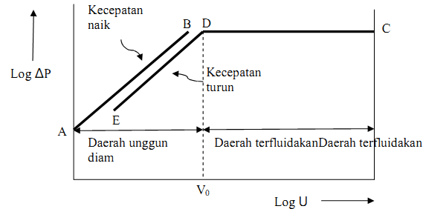

PROSEDUR PERCOBAAN

* + 1. Isilah tangki penampung bawah dengan air
    2. Pastikan semua kran dalam keadaan terbuka penuh, kemudian nyalakan pompa
    3. Lakukan kalibrasi orifice meter terhadap laju alir cairan. Kalibrasi dapat diakukan dengan menampung cairan yang keluar dengan gelas ukur dalam selang waktu tertentu dan mencatat H pada orifice meter. Buatlah grafik hubungan antara H orifice meter dan laju alir
    4. Lakukan pengayakan pasir untuk mengetahui ukuran pasir (lolos pada ukuran mesh berapa?)
    5. Isilah kolom dengan pasir sebanyak 1 kg
    6. Alirkan air ke dalam kolom dengan laju alir tertentu, dengan cara menutup kran bypass pelan-pelan. Hati-hati jangan sampai air raksa dalam manometer terbawa aliran air
    7. Catatlah tekanan di sepanjang kolom dengan melihat manometer
    8. Catat tinggi unggun sebelum air dialirkan dan sesudah air dialirkan
    9. Ulangi langkah d – f dengan laju alir yang berbeda
    10. Ulangi langkah c – f dengan berat pasir yang berbeda

PERALATAN PERCOBAAN

* + Seperangkat alat kolom unggun fluidisasi
  + Ayakan
  + Gelas ukur
  + Stopwatch

BAHAN PERCOBAAN

* + air
  + pasir kwarsa

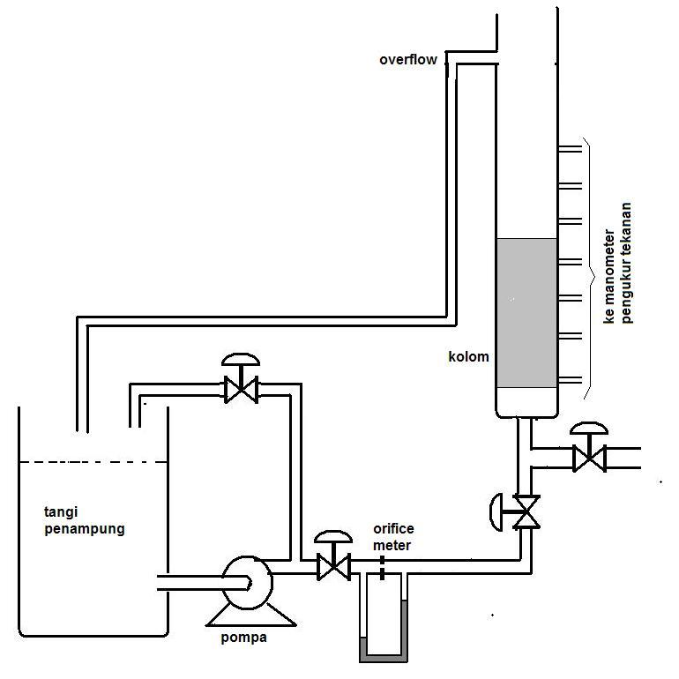

**LAMPIRAN**

**FORMAT LAPORAN RESMI**

**PROGRAM STUDI DIPLOMA III TEKNIK KIMIA**

Aturan pembuatan laporan resmi praktikum Program Studi Diploma III Teknik Kimia adalah sebagai berikut :

* + - 1. Laporan ditulis tangan di atas kertas HVS minimal 70 gr ukuran A4
      2. Format kertas untuk penulisan 4-4-3-3, yaitu :

4 cm

4 cm tempat penulisan 3 cm

3 cm

* + - 1. Laporan setiap materi praktikum berisi :
      2. Judul
      3. Tujuan
      4. Data Percobaan
      5. Harus ditanda tangani oleh asisten dan dosen pengampu praktikum. Dibuat 2 copy (1 untuk praktikan; dijadikan satu dalam laporan (tidak perlu di tulis lagi), 1 untuk arsip laboratorium)
      6. Perhitungan
      7. Pembahasan
      8. Kesimpulan
      9. Lampiran :
* Lembar Pre Test

Bahan pre-test meliputi tujuan, dasar teori, gambar alat, bahan dan cara kerja. Dinilai dan ditanda tangani oleh asisten

* Lain-lain ( grafik, tabel, gambar)
  + - 1. Laporan akhir berisi sub bab :

Halaman judul (format di lampiran 5)

Lembar Pengesahan (ditandatangani oleh asisten dan dosen pengampu)

Daftar Isi

Bab I Materi Praktikum 1

Bab II Materi Praktikum 2

Bab III Materi Praktikum 3

Dst

Daftar Pustaka (Tabel/gambar/pustaka yang digunakan pada perhitungan dan pembahasan)

Contoh cover laporan praktikum :

**LAPORAN PRAKTIKUM**

**SATUAN OPERASI II**





**disusun oleh:**

**NAMA :………………………**

**NIM : I83…………**

### **PROGRAM STUDI DIPLOMA III TEKNIK KIMIA**

**FAKULTAS TEKNIK**

### **UNIVERSITAS SEBELAS MARET**

### **SURAKARTA**

### **2014**

Contoh lembar pengesahan :

**LEMBAR PENGESAHAN**

**PRAKTIKUM SATUAN OPERASI II**

Nama : ………………….............

NIM : I83………………………

Telah diperiksa dan disetujui oleh :

Dosen Pembimbing Asisten Praktikum

............................... ................................

NIP. NIM.